第6章 工作流的应用实例
作者：ThinkGem
更新日期：2014-01-03

新建流程模型
在线办公流程管理模型管理新建模型
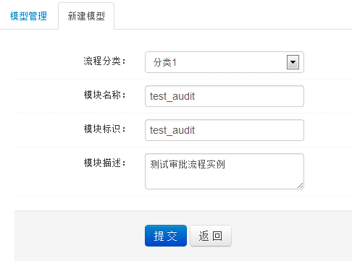
点击“提交”后会立即跳转到“流程在线设计器”页面，请看下一章节

在线流程设计器
在线办公流程管理模型管理模型管理编辑
注意：此功能不支持IE，请用谷歌或火狐浏览器编辑。
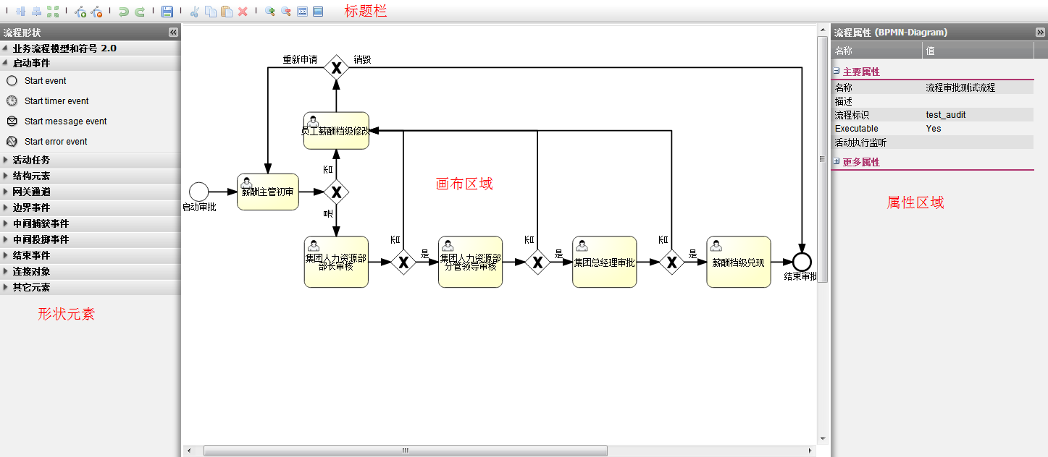

设置流程属性
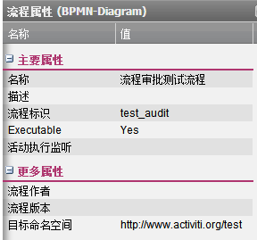
- 名称：流程定义名称
- 描述：流程定义描述
- 流程标识：流程定义KEY，对应procDefKey，用来标识一个流程

拖拽形状元素
- Start event：开始事件
- End entit：结束事件
- User task：用户任务活动
- Service task：服务任务活动
- Exclusive gateway：排它网关通道，只能有一条分支执行，如if else
- Parallel gateway：并行网关通道，所有分支一块执行
- Enclusive gateway：包含网关通道，执行符合条件的分支

参考：http://www.mossle.com/docs/activiti/#bpmnConstructs

流程发起人流程变量
在开始节点的属性中设置“流程发起人”变量名：如：apply
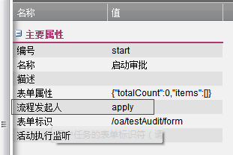
这时，任务的参与者可设置${apply}，来指定谁发起谁执行
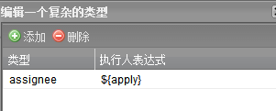
如发起人发起流程，被驳回是，驳回到发起人，可使用方法。

挂接表单地址
- 全局表单：新建流程时或活动元素上未设置表单标识时调用的表单，位于开始事件属性中“表单标识”字段，指定表单访问地址。
- 活动表单：当前步骤使用的表单，使用活动节点属性“表单标识”字段。
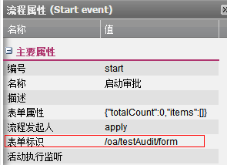

设置参与者
在活动节点属性中找到“参与者”属性，点击“…”弹出如下窗口
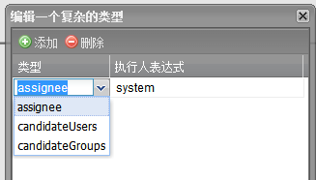
- assignee：任务执行人，设置系统中的“登录名”（loginName）。
- candidateUsers：任务执行人，多个用逗号“,”隔开。
- candidateGroups：任务执行组，多个用逗号“,”隔开，设置系统中的“角色英文名（enname）”。
assignee和candidateUsers的区别是：assignee不需要签收任务，直接可执行任务；candidateUsers为竞争方式分配任务，被指定人待办中都有一条任务，谁先签收谁就获得任务的执行权。
参与者可指定流程变量（EL表达式），动态指定参与者，如：${processer}

设置流转条件
在流转线的属性中找到“流转条件”，这里，写EL表达式，返回true或false，如：${flag == ‘1’}
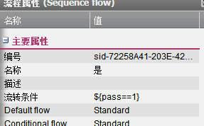

保存流程设计图
工具栏上点击“保存”按钮
填写名称和描述，点击“保存”按钮。
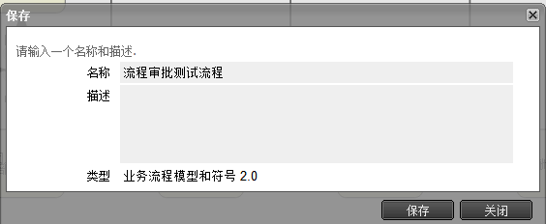
此时可点击浏览器上的“叉号”关闭流程设计窗口。

注意事项
- 所有编号，如：模型编号、流程编号、活动节点编号，都不允许以数字开头。

部署流程
上步咱们学习了流程设计，产生流程设计图，如何将我们的图部署到系统中并使用呢，请看如下操作：
- 在线办公流程管理模型管理模型管理部署
- 接着系统会提示“部署成功”信息，如果提示错误，说明你流程设计图有问题，请检查错误，重新执行部署操作。
- 另外两种部署方法，通过eclipse插件设计好的流程：
    - 在线办公流程管理流程管理部署流程选择流程.bpmn.xml
    - 编写并执行ant脚本，启动系统将自动部署
/ jeesite/src/main/resources/act/build.xml。
- 设置流程分类：在流程管理中直接点击流程分类进行设置。
- 同一标识流程，部署多次，版本号自动加1
- 正在运行的流程，再次部署新流程后，正在运行的流程还按照原来流程设置走，再次新建的流程使用新流程走。

流程表单流转

数据库设计
使用erm进行数据库建模，然后使用代码生成工具生成增删改查代码。
流程业务表中必须包含，如下字段：
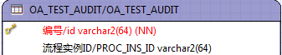
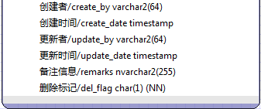
生成ddl导入数据库

代码生成代码
功能访问路径与第2章挂接表单对应（/oa/testAudit/form）；
请参考：“在线办公->个人办公->审批测试”模块
源码：com.thinkgem.jeesite.modules.oa.*. TestAudit*.java，testAudit*.jsp

启动流程接口
TestAuditService.java第62行，传递参数如下：
/**
* 启动流程
* @param procDefKey 流程定义KEY
* @param businessTable 业务表表名
* @param businessId 业务表编号
*/
@Transactional(readOnly = false)
public void startProcess(String procDefKey, String businessTable, String businessId)

提交任务接口
TestAuditService.java第123行，传递参数如下：
/**
* 提交任务, 并保存意见
* @param taskId 任务ID
* @param procInsId 流程实例ID，如果为空，则不保存任务提交意见
* @param comment 任务提交意见的内容
* @param vars 任务变量
*/
@Transactional(readOnly = false)
public void complete(String taskId, String procInsId, String comment, Map<String, Object> vars)

视图流转信息调用组件
传递流程实例ID，如下：
<tags:actHistoicFlow procInsId="${testAudit.act.procInsId}" />

测试执行
在线办公个人办公新建任务test_audit启动流程
系统自动调用流程设计时设置的开始节点中的“表单标识”地址
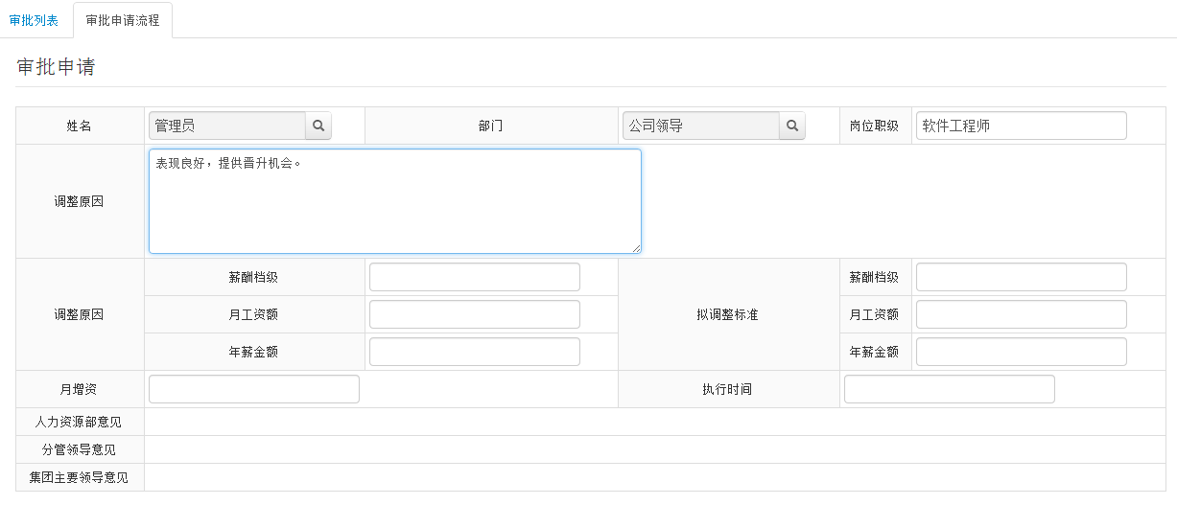
这事待办人的待办中出现一条待办项
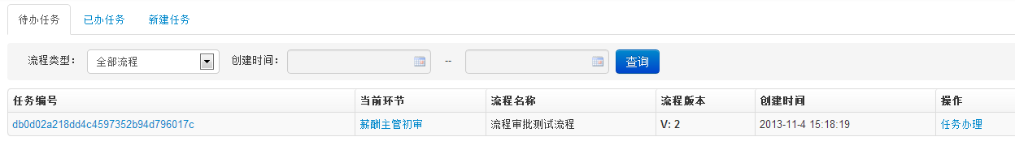
点击进入办理，下方显示流转信息：
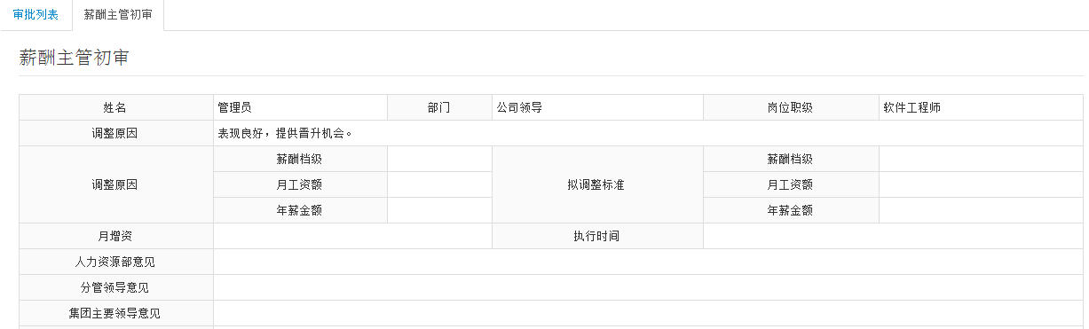
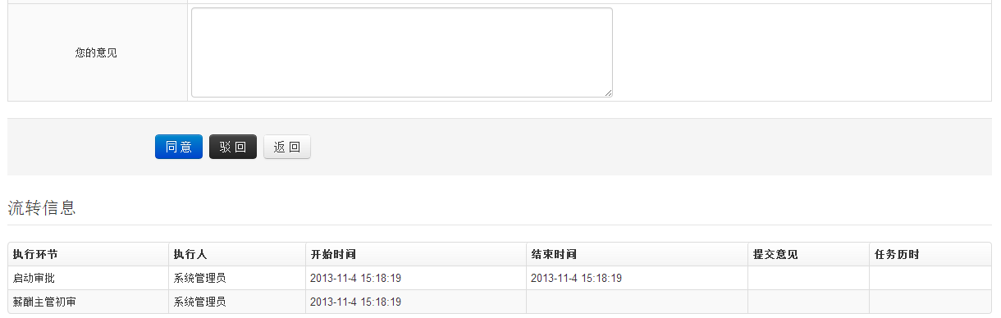
流程跟踪图：
在待办中点击“环节名称”，进入流程跟踪图界面
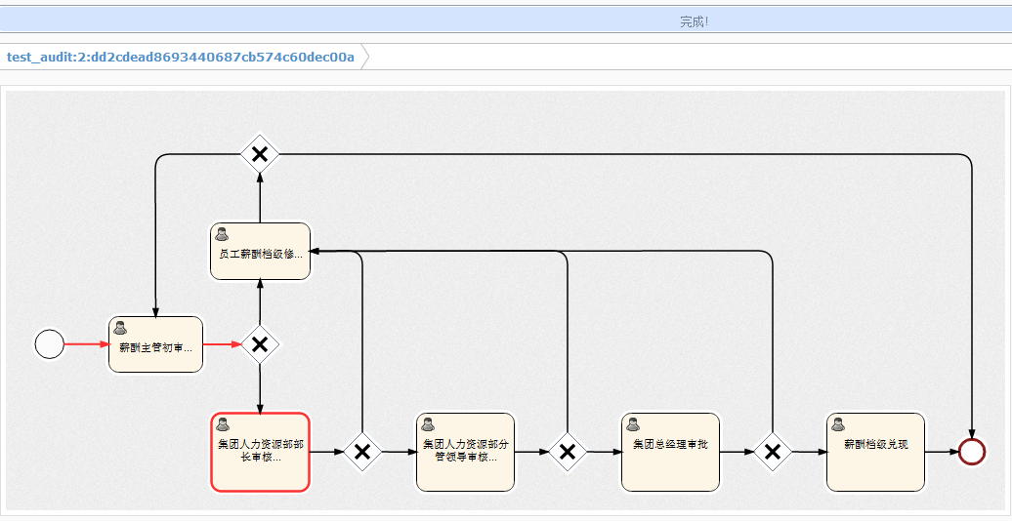
办理任务，最下方显示流转信息：
